 Mamy zaszczyt zaprosić

na spotkanie

**„Wigilia Polonijna"**  
w dniach 6-8.12.2024r w Węgorzewie

**Program spotkania**

**Piątek 06 grudnia 2024 r.**

do godz. 17,30 – przyjazd, zakwaterowanie, rejestracja uczestników;

17,30 – 18,15– kolacja;

18,30 – 20,30 – Gala „Namuzowywania”, sala LO w Węgorzewie ul. B. Prusa 10;

**Sobota 7grudnia 2024 r**.

8,00 – 9,00 śniadanie;

9,30 – 10,30 –spotkanie przedstawicieli poszczególnych delegacji z Burmistrzem, Starostą, przedstawicielami biznesu, oświaty, kultury i sportu – Urząd Miejski, ul Zamkowa 4;

9,30 – 13,00 pozostali członkowie delegacji – zwiedzanie miasta, Muzeum Kultury Ludowej, Muzeum Kolejnictwa, Muzeum Wendrusza;

13,00 – 14,00 obiad;

16,00 – 17,00 msza św. w kościele pw. Piotra i Pawław Węgorzewie – oprawa muzyczna Zespół „Czerwone Maki”;

18,00 – 22,00 **Spotkanie Wigilijne Restauracja „Wiarus” ul. Bema 7** – kolędy w wykonaniu Zespołu „Czerwone Maki”;

**Niedziela 8 grudnia 2024 r.**

8,00 -9,00 śniadanie

9,00 -10,00 podsumowanie spotkania - „Polaków rozmowy”;

10,00 – wyjazd delegacji.

W imieniu członków Koła

Stowarzyszenie „Wspólnota Polska”

w Węgorzewie

Wiesław Pietrzak

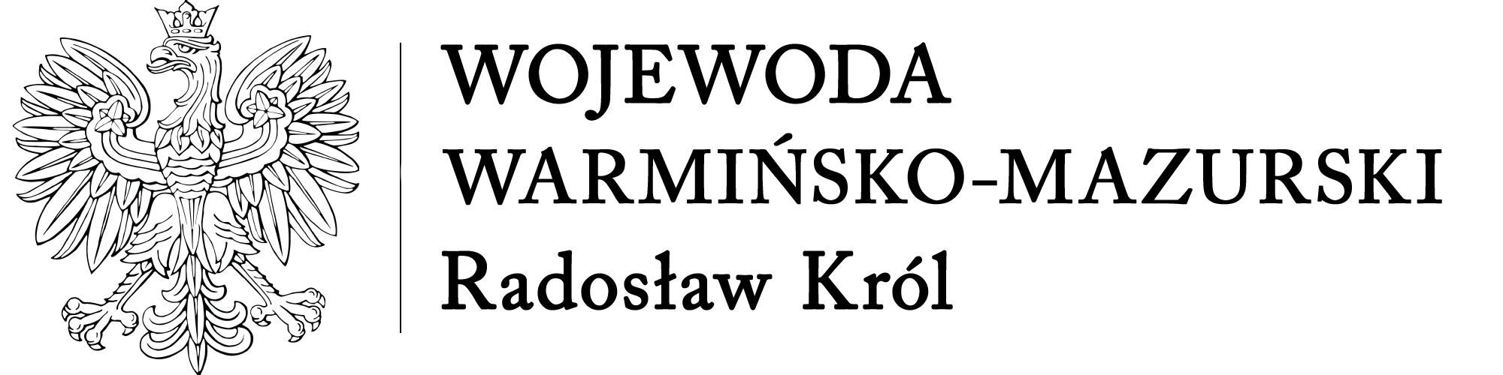 Prezes Koła

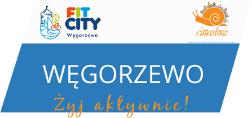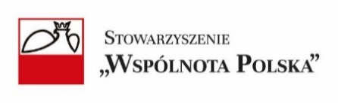

**Zadanie zostało objęte honorowym Patronatem przez Wojewodę Warmińsko-Mazurskiego.**

**Zadanie jest współfinansowane ze środków: Samorządu Województwa Warmińsko-Mazurskiego, Oddziału WM Stowarzyszenia Wspólnota Polska, Powiatu węgorzewskiego oraz Gminy Węgorzewo.**

**Ze względów organizacyjnych proszę o potwierdzenie uczestnictwa i przesłanie wykazu imiennego do dnia 25.11.2024 r. e-mail:** [**wiespi@op.pl**](mailto:wiespi@op.pl)